班级动态(2.14)
- 区域游戏

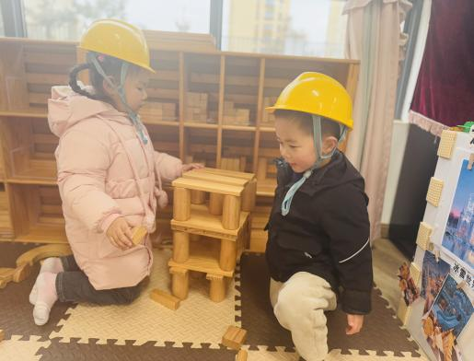 | 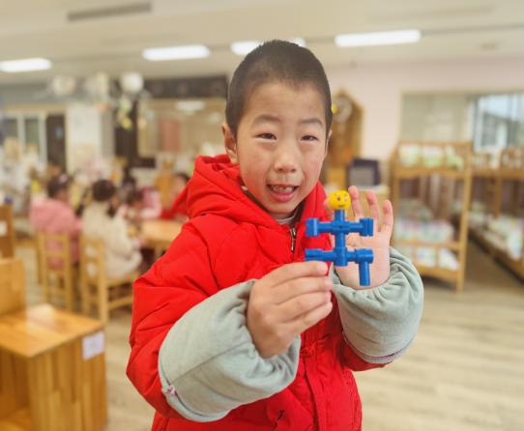 | 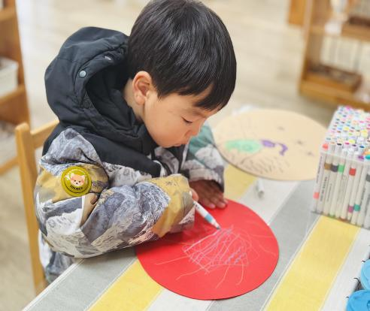
我们两个在搭建城堡呢，我们在思考屋顶怎么设计。 | “老师，你看我拼装了一个小人。”  ——对于老师教授的拼搭技能能够自主尝试。 | 我在用画笔画一个太阳，我有点不太会握笔。
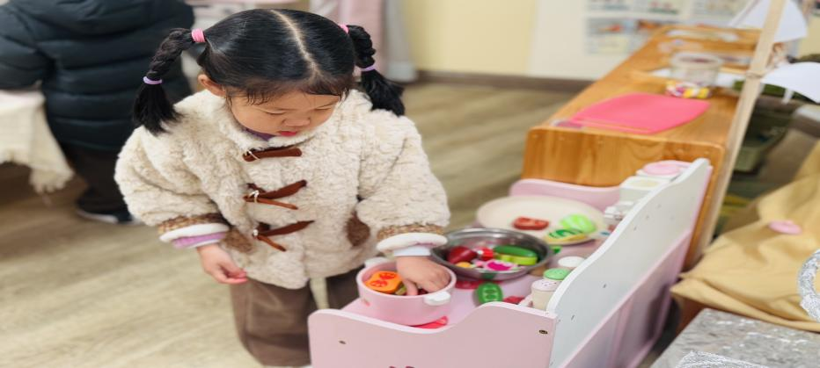 | 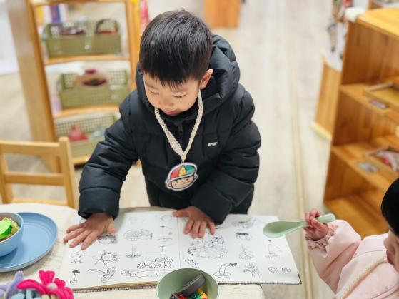 | 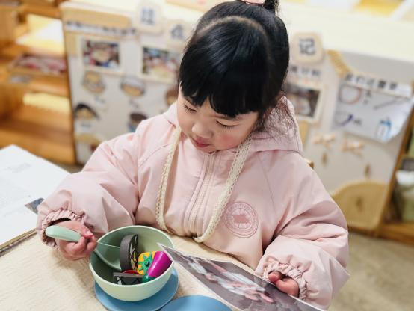
我在给家人准备美味的食物！我在蒸南瓜呢！ | “你们看！这里有许多的蘑菇呢！”这是一本关于蘑菇的书 | “让我尝尝这个肉好不好吃？”
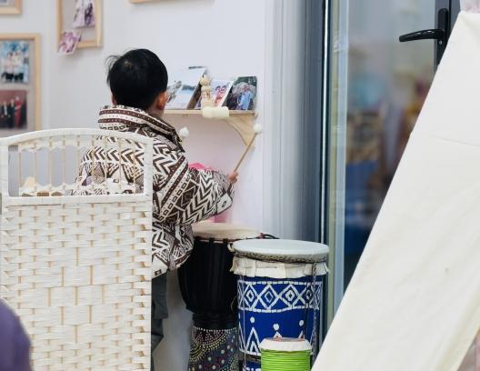 | 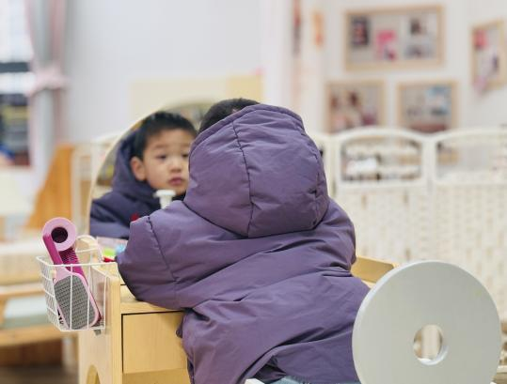 | 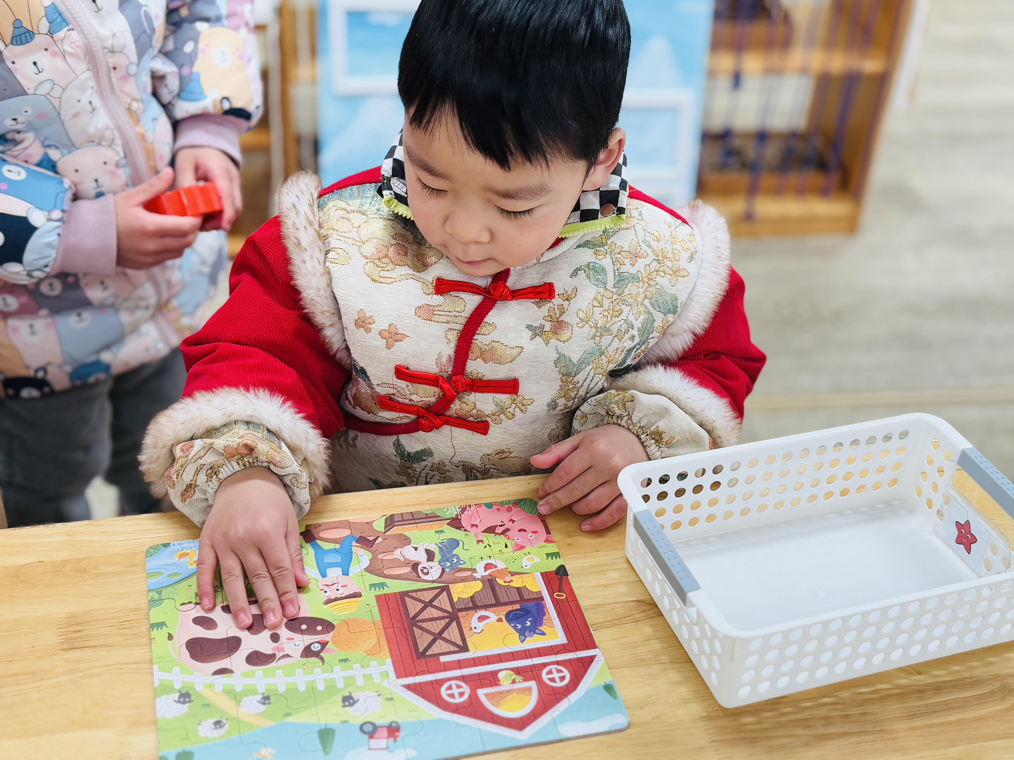
我在敲非洲鼓呢！看我有节奏吗？ | 我来照照镜子，涂点香香。 | “老师，我拼好啦！我拼了一个农场的拼图。”
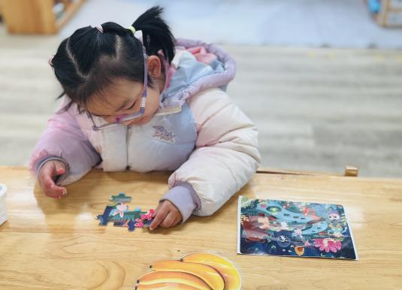 | 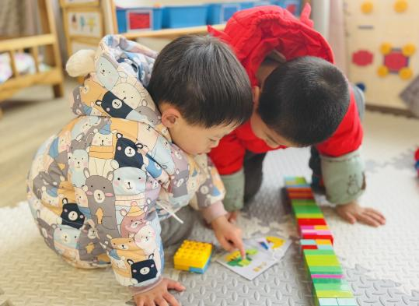 | 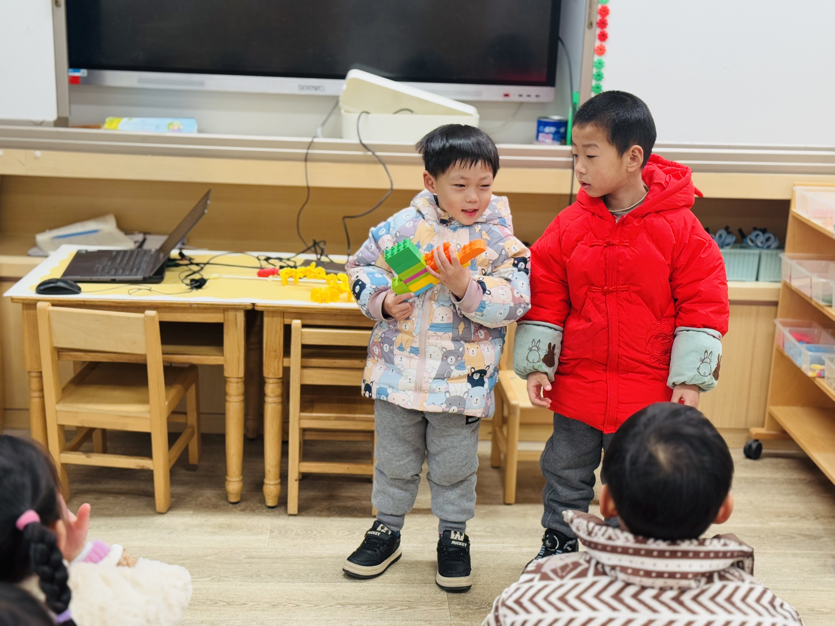
这个拼图比我上次拼的还要难。 | 这个乌龟的腿我们可以找个小一点的积木。  ——两位小朋友会根据老师提供的支架性图片进行观察讨论思考。 | 这是我们一个合作拼搭的乌龟，但是腿还没搭好，这是乌龟的背。
二、户外游戏：滑滑梯上的童趣时光
今天小朋友们在户外尽情享受了滑滑梯带来的欢乐！
在阳光的沐浴下，孩子们排着整齐的队伍，眼中闪烁着期待。轮到自己时，他们小心翼翼地爬上滑梯，再欢呼着飞速滑下，脸上洋溢着纯真的笑容。
玩滑滑梯不仅给孩子带来快乐，更有着诸多益处。攀爬锻炼了孩子的肌肉力量与身体协调性，下滑过程则让他们体验速度变化，提升空间感知能力。在排队等待中，孩子们学会遵守秩序、相互礼让，这对培养社交能力十分关键。
看着孩子们在滑滑梯上玩耍，我们仿佛看到他们茁壮成长。期待孩子们在未来的户外活动中收获更多快乐与成长！
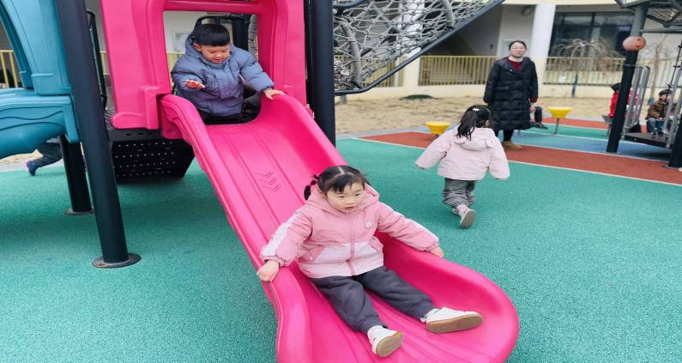 | 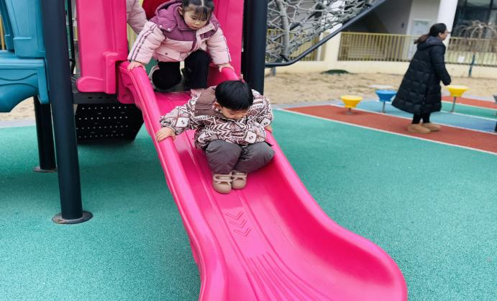
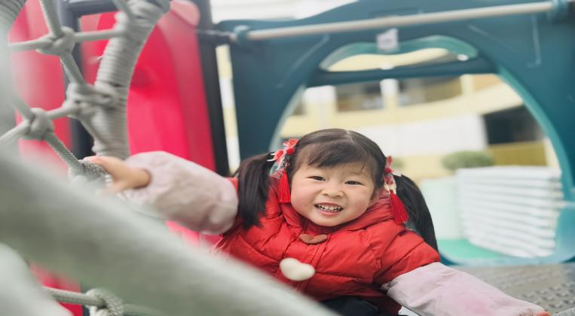 | 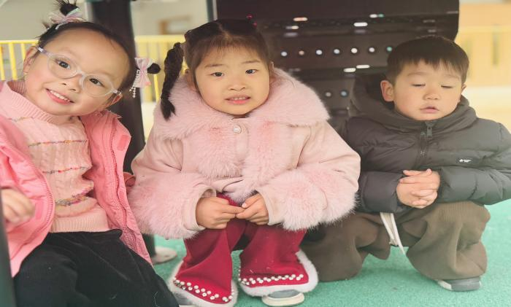
每次户外结束后，我们都会组织孩子们进行分享与交流，交流户外游戏中的趣事及发生的问题，
提高幼儿语言表达能力的同时，帮助孩子学会解决同伴之间的问题及安全问题。
- 律动《快乐小猪》
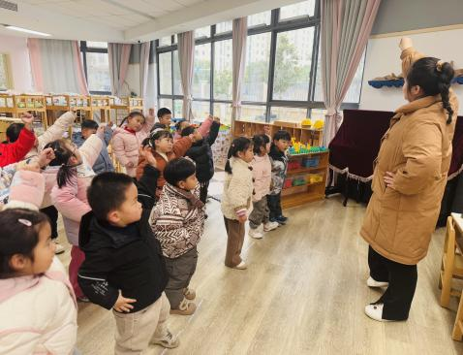 | 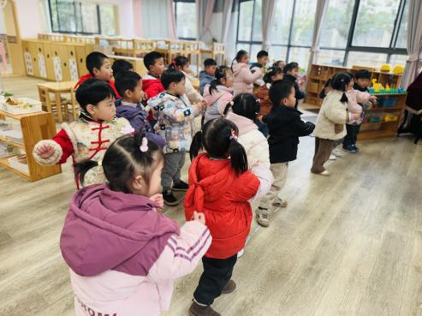 | 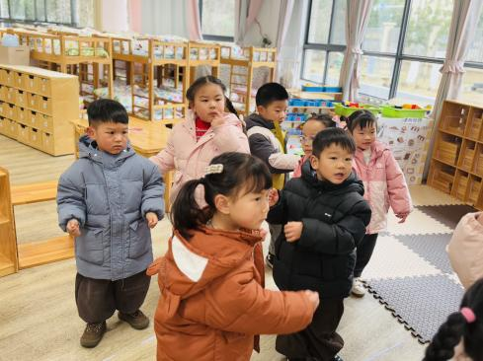
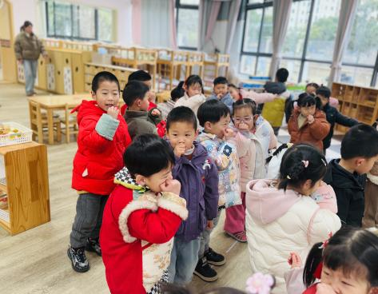 | 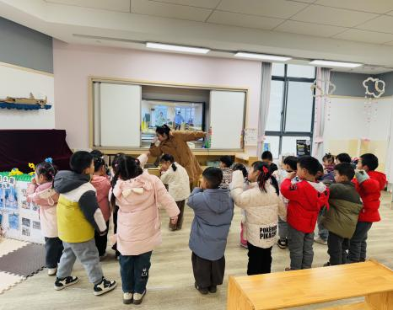 | 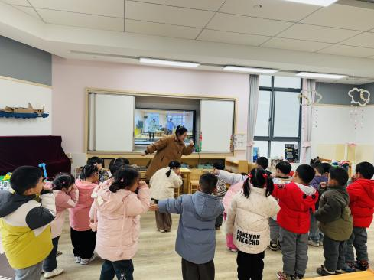
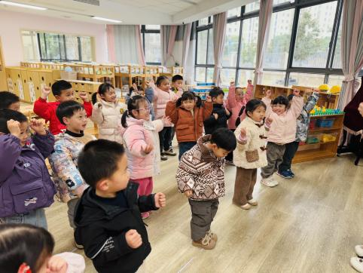 | 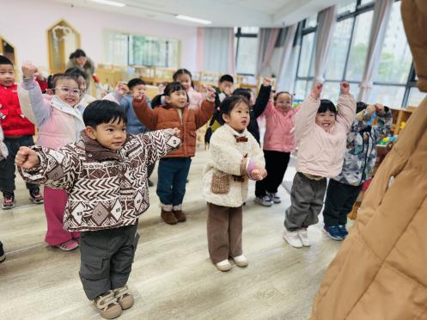 | 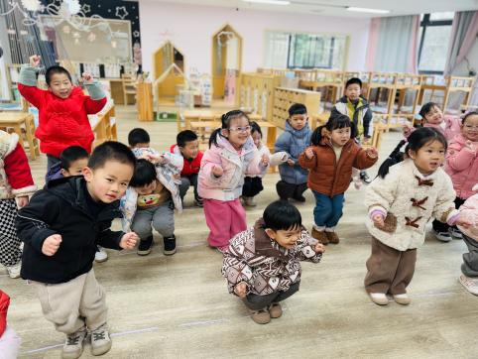
- 温馨提醒：
1.本学期我们的律动早操《快乐小猪》《童话梦想家》《小红帽》，家长们利用休息的时间和孩子
们一起运动起来，练习起来吧！
2.近期发现一个假期后部分小朋友的指甲过长，所以请家长一定做个有心人，定期给幼儿剪指甲，
引导幼儿做一个讲卫生的好宝宝！
3.昨天放学秩序有很大改善，希望家长们继续保持，为孩子们的安全保驾护航！
4.下周我们将开展语言活动《我的家》，家长们在家可以引导孩子初步了解家庭成员，如：家庭住
址、成员、父母的姓名和职业，重在激发幼儿的情感表达哦。

